

ADVIES DIENST RUIMTE INZAKE DE TE NEMEN VERKEERSMAATREGELEN T.G.V.
VERHUISWERKZAAMHEDEN KERKSTRAAT8 A TE KESSENICH

Aanvrager: Robin Peeters, Kerkstraat 8A, 3640 KINROOI -
– email: robin.peeters@hotmail.com – GSM 0495 31 06 89

- ACTIVITEIT
Verhuiswerkzaamheden woning Kerkstraat 8A, 3640 Kinrooi:
20 meter vrijhouden voor het plaatsen van verhuiswagen- levering meubels.

- DATUM EN UUR
Parkeerverbod over een afstand van 20 meter op dinsdag 09 01 2024 én op zaterdag 13 01 2024 van 9u00 tot 18u00

- VERKEERSMAATREGEL
Er wordt een parkeerverbod opgelegd over een afstand van 20 meter voor woning Kerkstraat 8A, 3640 Kinrooi.
Plaatsen van borden E1 + begin en eindpeil op de betreffende parkeerplaatsen.
Borden met aankondiging verboden te parkeren plaatsen op 08 01 2024 én op 11 01 2024.
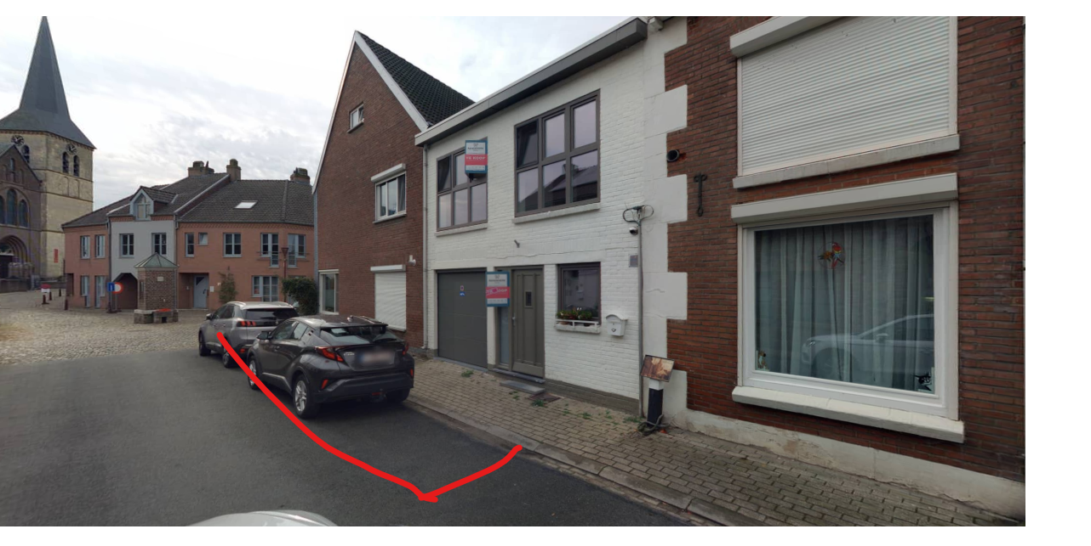
Rode zone – 20 meter - parkeerverbod voor plaatsen meubelwagen

- PLAATSEN SIGNALISATIE
De benodigde signalisatie wordt tijdig door de technische dienst ter plekke geleverd.
De aanvrager is gehouden ze onmiddellijk na het einde van deze activiteiten te verwijderen.

Opgemaakt te Kinrooi op 22 12 2023
Dienst Ruimte

